郑州美术学院2024年毕业生供需见面会用人单位操作指南
1. 打开郑州美术学院就业创业信息网（http://eastern.goworkla.cn/），点击【用人单位登录｜注册】。（已注册企业登录后请直接从第5步进行。）
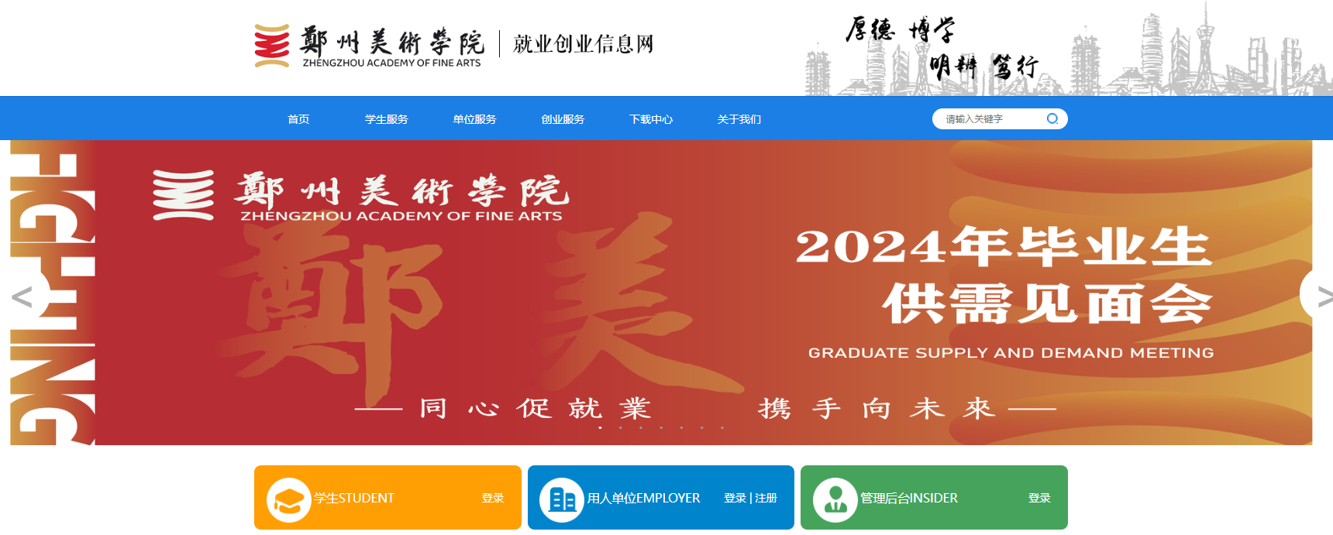
2.打开后进入企业注册或登陆页面，根据系统提示依次完成招聘信息、完善信息、上传证件、等待审核等步骤，点击提交后进入企业管理后台。部分电子信息上传要求：
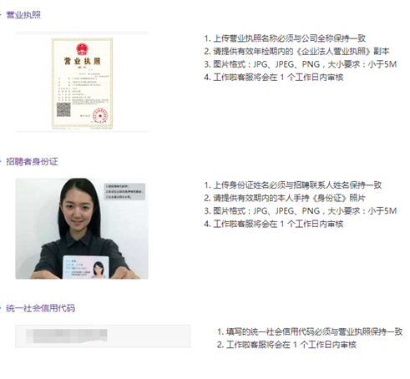
3．信息提交完成之后，微信扫一扫关注公众号，接收高校审核结果信息。
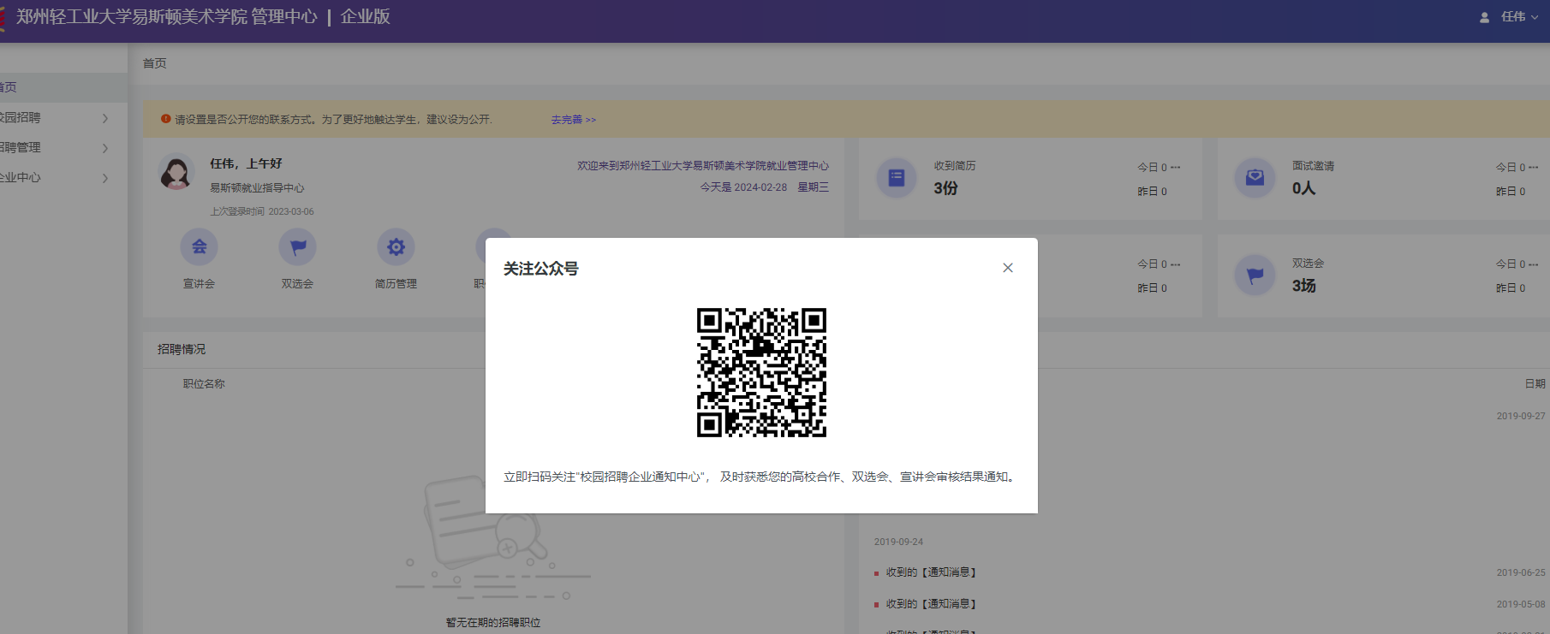
4.关注成功后会进入企业版首页，等待学校审核资质结果。
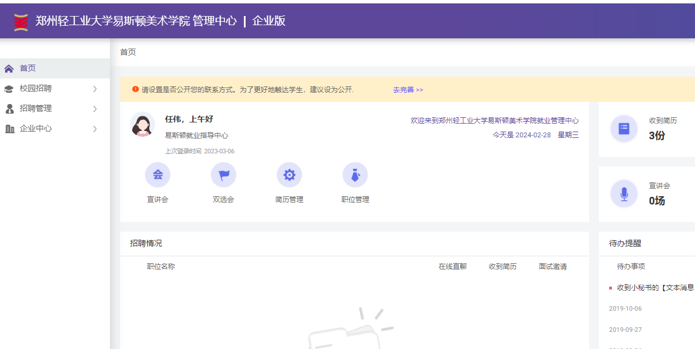

5.资质审核通过后在校园招聘－双选会里找到2024年毕业生供需见面会，点击我要报名。
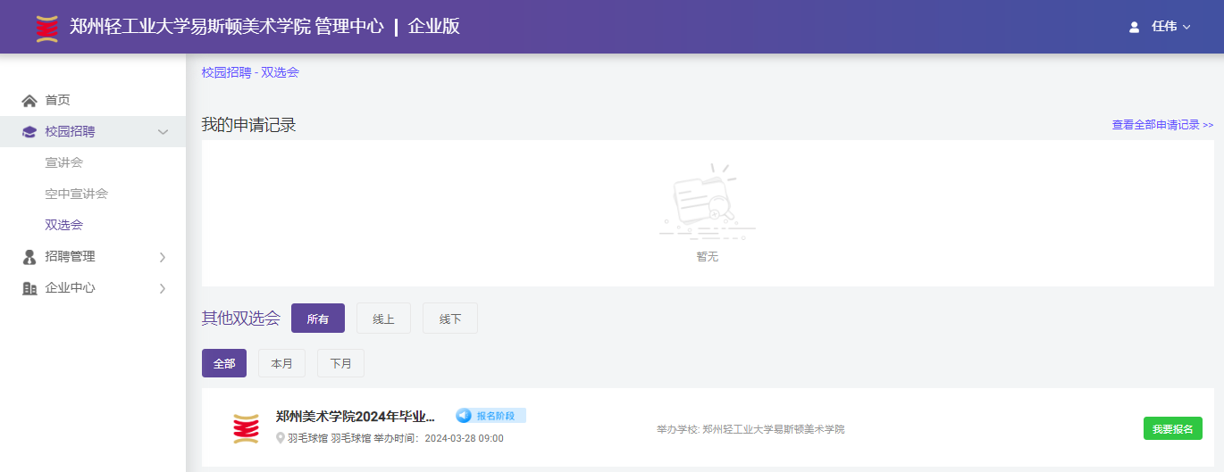

6．双选会报名信息填写提交，填写信息真实正确。提示报名成功，等待审核。审核情况可在校园招聘－双选会中查看高校审核结果，通过即为报名成功，点击确认参会，生成参会凭证。

请保存参会凭证图片。
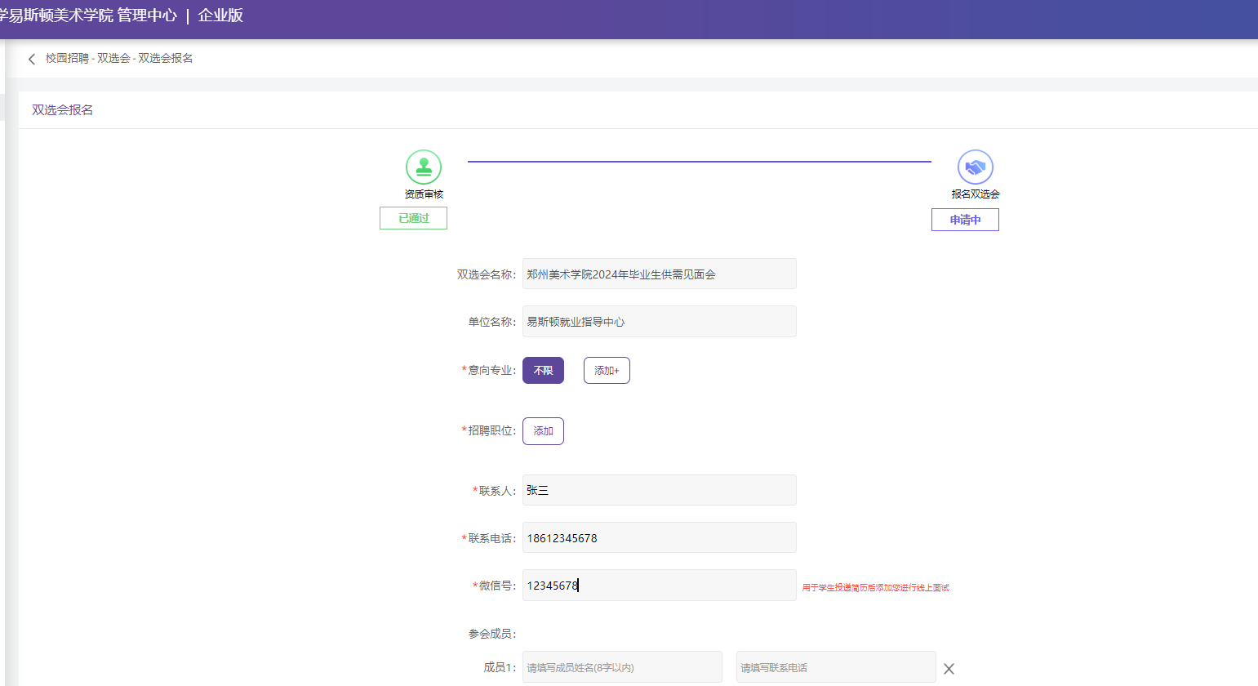
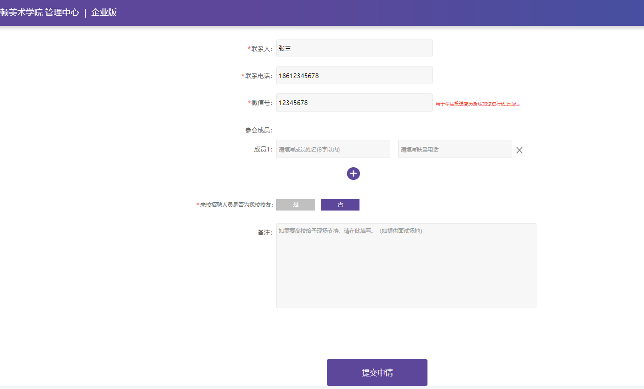
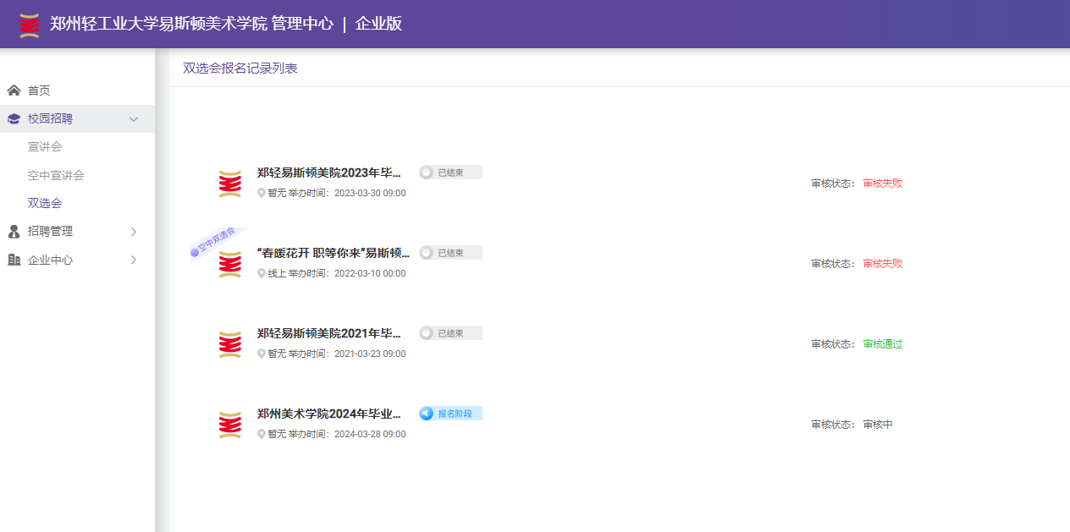

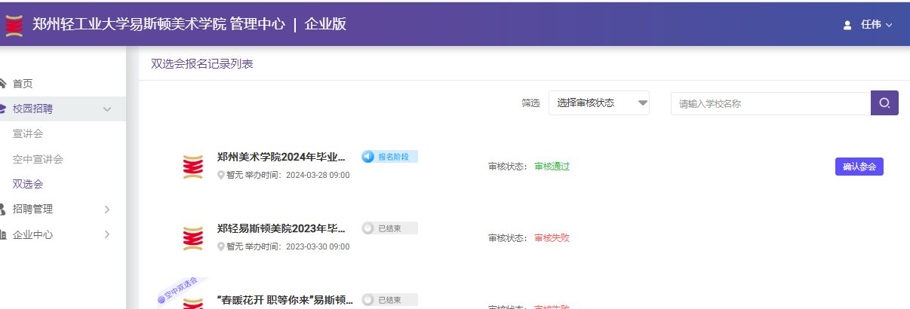

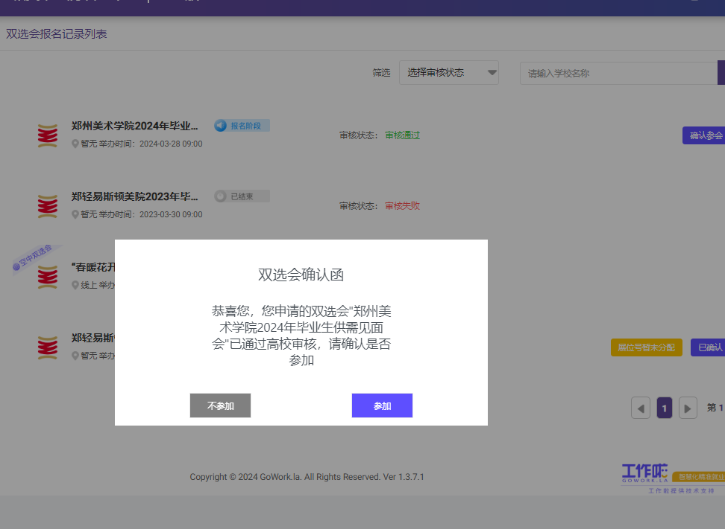
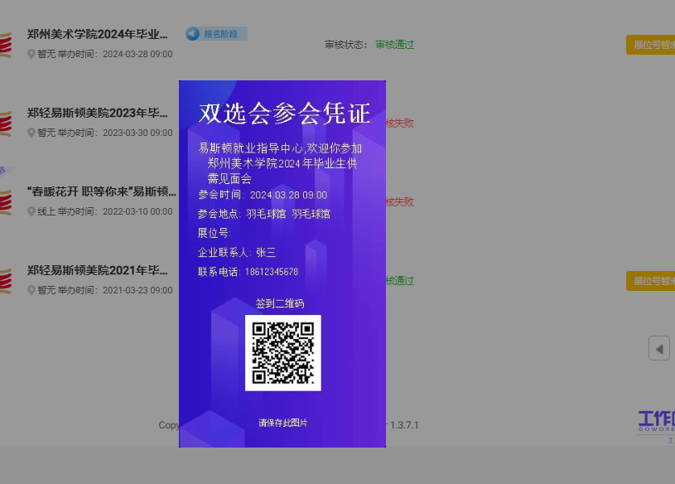

7.校招功能

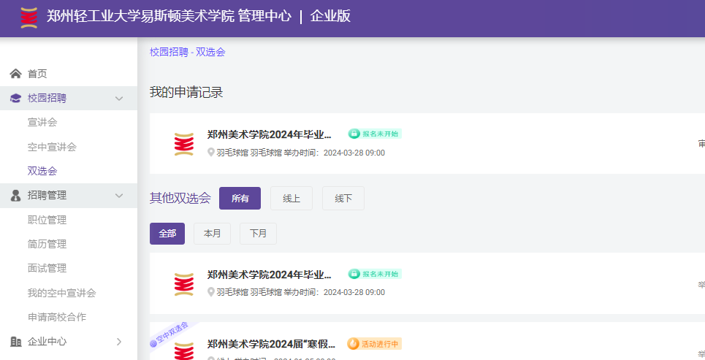

8.平台操作如遇到问题，请咨询技术支持电话：4006611396。

